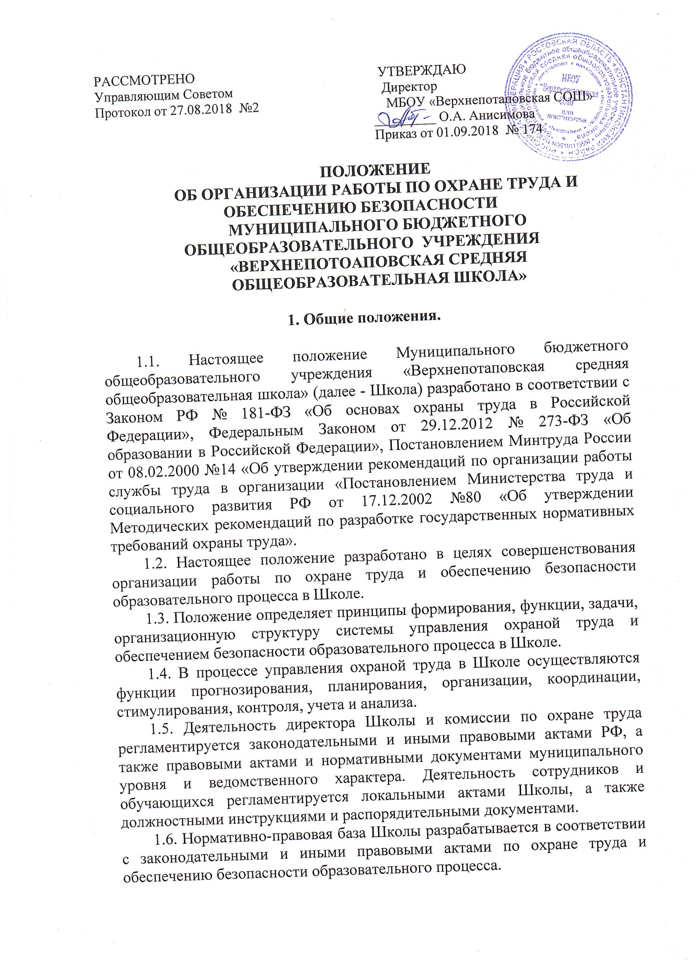

1.7. Директор, сотрудники Школы несут персональную ответственность за выполнение требований локальных актов по охране труда, а также правил, инструкций по охране труда и обеспечению безопасности образовательного процесса.

- Принципы функционирования системы управления охранной труда и обеспечением безопасности образовательного процесса

2.1. Признание и обеспечение приоритета жизни и здоровья работников и обучающихся по отношению к результатам их трудовой деятельности.
2.2. Гарантии прав работников и обучающихся на охрану труда и здоровья, на нормативное правовое обеспечение этих прав.
2.3. Профилактика и предупреждение производственного травматизма, профессиональной заболеваемости работников и несчастных случаев с обучающимися.
2.4. Научная обоснованность требований, содержащихся в нормативно-правовых актах Школы по охране труда и обеспечению безопасности образовательного процесса в Школе.
2.5. Сотрудничество всех субъектов социально-трудовых и учебных отношений в Школе и решение вопросов: охраны труда и учебы, отношений между работодателем и работником, Учредителем, профессиональным союзом, органами местного самоуправления, родителей обучающихся, органов самоуправления обучающихся.
2.6. Целевое планирование работы по охране труда и учебы, проводимой как за счет Школы, так и за счет Учредителя.
2.7. Неукоснительное исполнение по охране труда Директора, работниками Школы требований по охране труда и ответственность за их нарушение в соответствии с законодательством РФ.

- Задачи управления охранной туда и обеспечением безопасности образовательного процесса

3.1. Основной задачей управления охранной труда в Школе является создание системы управления охраной труда, которая обеспечивает:
- охрану труда и здоровья работников и обучающихся в процессе их трудовой и образовательной деятельности;
- профилактику травматизма, профессиональной заболеваемости и несчастных случаев в Школе;
- безопасность образовательного процесса.

- Организационная структура системы управления охраной труда и обеспечением безопасности образовательного процесса

4.1. Обеспечение безопасных условий и охраны труда, управление охраной труда в Школе осуществляет директор Школы. Для организации работ по охране труда директор Школы создает комиссию по охране труда.
4.2. Деятельность по охране труда в организации осуществляется в соответствии с действующим законодательством и в порядке, предусмотренном нормативными правовыми актами, содержащими государственные нормативные требования охраны труда.
4.3. Правовое обеспечение включает: соблюдение, исполнение и применение норм действующего законодательства в области охраны труда, применение юридической ответственности и других мер воздействия за нарушение законодательства об охране труда.
4.4. Нормативной базой охраны труда является система нормативных правовых актов, содержащих государственные нормативные требования охраны труда. Она состоит из межотраслевых и отраслевых правил и типовых инструкций по охране труда, строительных и санитарных норм и правил, правил и инструкций по безопасности, правил устройства и безопасной эксплуатации, свода правил по проектированию и строительству, гигиенических нормативов и государственных стандартов безопасности труда.
4.5. Организация работ по охране труда заключает следующие направления:
- обеспечение безопасной организации труда (безопасной организации производства, безопасного состояния зданий, сооружений и территории организации, безопасного обслуживания и содержания рабочих мест, обучение работников охране труда, обеспечение работников средствами индивидуальной защиты, пропаганда охраны труда);
- обеспечение благоприятных санитарно - гигиенических условий труда;
- обеспечение благоприятных психофизиологических условий труда, режимов труда и отдыха.
4.6. Оценка деятельности указанных направлений осуществляется по следующим видам работ:
- деятельность по проведению аттестации рабочих мест по условиям труда;
- деятельность специалиста по охране труда и комиссии по охране труда;
- предоставление льгот и компенсаций за работу в неблагоприятных условиях труда;
- организация обучения, проведения инструктажа и проверки знаний правил, норм и инструкций по охране труда;
- планирование и реализация мероприятий по охране труда;
- деятельность уполномоченных (доверенных) лиц по охране труда профессионального союза или трудового коллектива;
-организация безопасного выполнения работ с повышенной опасностью.
4.7. Основными критериями эффективности проведения работ по охране труда в Школе является:
- степень соответствия условий труда нормативным требованиям;
- уровень производственного травматизма;
- уровень организации работ по охране труда в организации.
4.8. В состав комиссия по охране труда на паритетной основе входят представители работодателя, профсоюзной организации и иные работники Школы.
4.9. Комиссия по охране труда организует разработку раздела коллективного договора (соглашения) об охране труда, совместные действия работодателя и работников по обеспечению требований охраны труда, предупреждению производственного травматизма и профессиональных заболеваний, а также проведение проверок условий и охраны труда на рабочих местах и информирование работников о результатах указанных проверок.
4.10. Комиссия по охране труда:
4.10.1. Осуществляет организационно - методическое руководство деятельностью Школы в области охраны труда, обеспечивая при этом единый порядок организации и проведения работ по охране труда, и организует надзор за состоянием охраны труда в Школе.
4.10.2. Разрабатывает и вносит администрации предложения по дальнейшему улучшению организации работы, направленной на создание в Школе здоровых и безопасных условий труда.
4.10.3. Подготавливает программу улучшений условий и охраны труда.
4.10.4. Организует и осуществляет методическое руководство, а также контролирует проведение в Школе мероприятий по вопросам:
- выполнения постановлений федеральных органов и органов государственного надзора, приказов и указаний Министерства образования и науки Российской Федерации, министерства общего и профессионального образования Ростовской области, приказов и распоряжений МУ «Отдел образования Администрации», правил и норм по охране труда и производственной санитарии;
- организации работы по охране труда в соответствии с настоящим Положением;
- выполнения программы улучшений условий и охраны труда;
- внедрения системы стандартов безопасности труда (ССБТ), технических решений и средств защиты с целью обеспечения безопасности и здоровых условий труда;
- аттестации рабочих мест по условиям труда и сертификации работ по охране труда;
- соблюдения Положения о расследовании и учете несчастных случаев на производстве;
- обеспечения работающих спецодеждой, спецобувью и другими средствами индивидуальной защиты;
- проведения медицинских осмотров.
4.10.5. Участвует в расследовании несчастных случаев, ведет их учет.
4.10.6. Проводит анализ состояния и причин производственного травматизма и профессиональной заболеваемости в Школе и разрабатывает мероприятия по предупреждению несчастных случаев и профессиональных заболеваний, организует их внедрение.
4.10.7. Вносит на рассмотрение Управляющего совета Школы:
- состояние производственного травматизма в Школе за истекший год;
- ход выполнения запланированных мероприятий по улучшению условий и охраны труда работающих.
4.10.8. Проводит работу по организации обучения работающих безопасным приемам и методам труда.
4.10.9. Организует обучение, проверку знаний и аттестацию по охране труда работников Школы.
4.10.10. Изучает и распространяет передовой опыт работы в области охраны труда, новейшие достижения науки и техники, а также другие прогрессивные решения, выполненные с целью обеспечения безопасных и здоровых условий труда работающих.
4.10.11. Разрабатывает проекты должностных инструкций по технике безопасности, правил и норм по охране труда, дает по ним заключения и организует работу по их внедрению.
4.10.12. Рассматривает в установленном порядке письма, заявления и жалобы работников по вопросам охраны труда.
4.10.13. Организует распространение информационных писем, обзоров случаев производственного травматизма, типовых инструкций, плакатов, видеофильмов и других наглядных и учебных материалов по охране труда.
4.10.14. Вносит в Управляющий совет Школы предложения о привлечении к дисциплинарной и иной ответственности лиц, ответственных за состояние охраны труда в Школе, виновных в неудовлетворительном состоянии охраны труда и высоком уровне производственного травматизма.
4.10.15. Осуществляет предупредительный надзор за строительством, реконструкцией и техническим перевооружением объектов Школы в части соблюдения правил и норм охраны труда.
4.10.16. Взаимодействует с органами государственного надзора.
4.10.17. Организует деятельность всех работников Школы по соблюдению требований охраны труда и обеспечению безопасности образовательного процесса.
4.11. Функциональные обязанности каждого работника по соблюдению требований охраны труда и обеспечению безопасности образовательного процесса определяются в приказах директора Школы.
4.12. Работники Школы обеспечивают безопасность образовательного процесса и организуют работу с обучающимися, направленную на профилактику детского травматизма и заболеваний, связанных с непрерывным обеспечением образовательной деятельности.
4.13. Родители обучающихся выполняют требования работников Школы, связанные с обеспечением безопасности образовательного процесса и профилактикой детского травматизма и заболеваний обучающихся.

